МИНОБРНАУКИ РОССИИ
Санкт-Петербургский государственный
электротехнический университет
«ЛЭТИ» им. В.И. Ульянова (Ленина)
Кафедра МО ЭВМ

отчет
по учебной практике
Тема: Кратчайшие пути в графе. Алгоритм Дейкстры.

Студент гр. 7304 |  | Абдульманов Э.М
Студентка гр. 7304 |  | Каляева А.В
Студент гр. 7304 |  | Комаров А.О
Руководитель |  | Жангиров Т.Р.

Санкт-Петербург
2019
ЗАДАНИЕ
на учебную практику

Студент Абдульманов Э.М. группы 7304
Студентка Каляева А.В. группы 7304
Студент Комаров А.О группы 7304
Тема практики: Кратчайшие пути в графе. Алгоритм Дейкстры.

Задание на практику:
Командная итеративная разработка визуализатора алгоритма на Java с графическим интерфейсом.
Алгоритм: Дейкстры.
Сроки прохождения практики: 01.07.2019 – 14.07.2019
Дата сдачи отчета: 00.07.2019
Дата защиты отчета: 00.07.2019
Студент |  | Абдульманов Э.М
Студентка |  | Каляева А.В
Студент |  | Комаров А.О
Руководитель |  | Жангиров Т.Р.

Аннотация

В ходе выполнения задания учебной практики была реализована программа, предназначенная для нахождения кратчайшего пути в графе. Поиск кратчайшего пути осуществляется с использованием алгоритма Дейкстры. Разработанная программа детально показывает этапы работы алгоритма при построении кратчайшего пути. Программа была написана на языке программирования Java, в среде разработки IntelliJ Idea.

Summary

During the execution of educational practice was written a program to find the shortest path in the graph. Shortest path search is written using Dijkstra`s algorithm. The developed program demonstrates the steps of the algorithm. The program was written in Java programming language. The program was written using the IntelliJ Idea development environment.

содержание

 | Введение | 5
1. | Требования к программе | 6
1.1. | Исходные требования к программе | 6
1.1.1. | Требования к вводу исходных данных | 6
1.1.2. | Требования к визуализации | 6
1.2. | Уточнение требований после сдачи прототипа | 7
1.3. | Уточнение требований после 1-ой сдачи программы | 7
2. | План разработки и распределение ролей в бригаде | 9
2.1. | План разработки | 9
2.2. | Распределение ролей в бригаде | 9
3. | Особенности реализации | 10
3.1. | Архитектура программы | 10
3.2. | Использованные структуры данных | 0
3.3. | Основные методы | 0
4. | Тестирование | 0
4.1 | Тестирование графического интерфейса | 0
4.2 | Тестирование кода алгоритма | 0
 | Заключение | 0
 | Список использованных источников | 0
 | Приложение А. Исходный код – только в электронном виде | 0

введение

В ходе выполнения задания учебной практики требуется разработать программу для поиска кратчайшего пути в графе с помощью алгоритма Дейкстры.
Алгоритм Дейкстры - алгоритм на графах, изобретённый нидерландским учёным Эдсгером Дейкстрой в 1959 году. Данный алгоритм находит кратчайшие пути от одной из вершин графа до всех остальных вершин. Алгоритм работает только для графов без рёбер отрицательного веса. Алгоритм широко применяется в программировании и технологиях, например, его используют протоколы маршрутизации OSPF и IS-IS.

1. требования к программе

  - Исходные Требования к программе
    - Требования к вводу исходных данных
На вход алгоритму подается взвешенный ориентированный граф. Именем вершины могут быть буквы (как строчные, так и прописные), а так же строки и цифры.
    - Требования к визуализации
Пользовательский интерфейс представляет собой диалоговое окно, содержащее набор кнопок, предназначенных для управления состоянием программы.
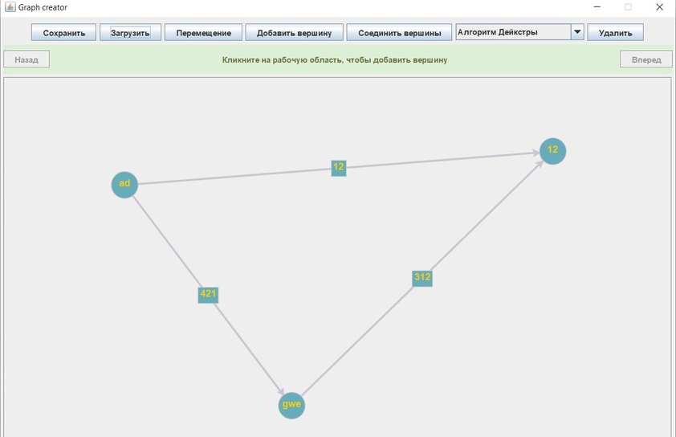
Рис. 1 Пример пользовательского интерфейса
Диалоговое окно состоит из:
- Рабочей области для построения графа.
- Кнопки «Сохранить», которая позволяет пользователю сохранить созданный в рабочей области граф в виде .txt файла.
- Кнопки «Загрузить», которая позволяет пользователю загрузить граф, для которого необходимо применить алгоритм Дейкстры, в виде .txt файла.
- Кнопки «Перемещение», которая позволяет перемещать вершины созданного графа внутри рабочей области.
- Кнопки «Добавить вершину», которая создает вершину графа в рабочей области после клика мышью. Вновь созданной вершине пользователь должен дать имя, допустимое для данной программы.
- Кнопки «Соединить вершины», которая позволяет создать направленное ребро между двумя вершинами и задать его вес.
- Кнопки «Удалить», которая удаляет выбранный пользователем элемент графа.
- Кнопки «Вперед», которая отображает следующую итерацию алгоритма.
- Кнопки «Назад», которая отображает предыдущую итерацию алгоритма.
  - Уточнение требований после сдачи прототипа
- Необходимо добавить кнопку, отвечающую за старт работы алгоритма, на построенном графе.
- Необходимо добавить кнопку, отвечающую за отображение результата работы алгоритма Дейкстры.
- Необходимо добавить окно логирования.
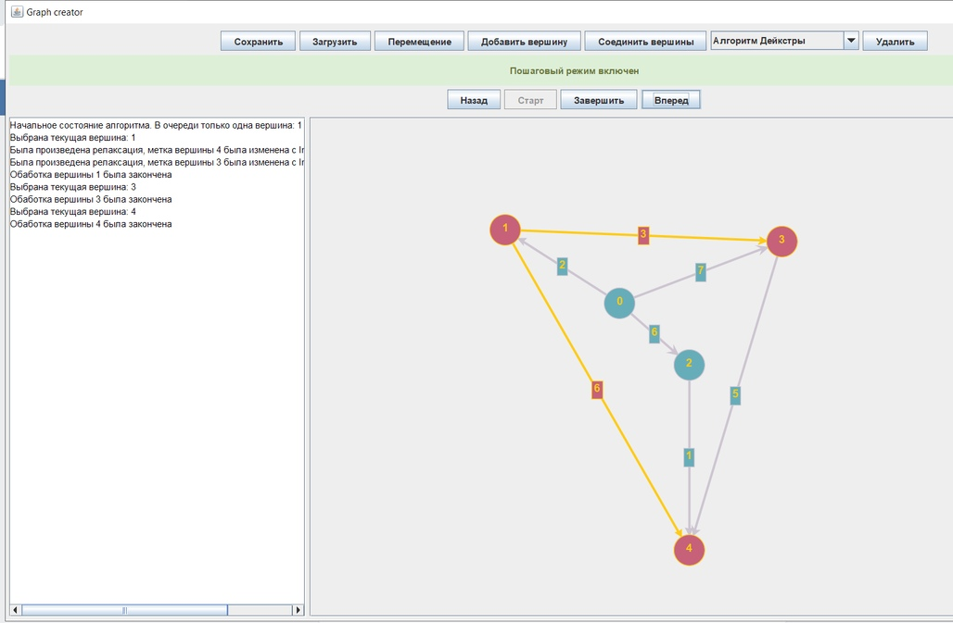
Рис. 2 Пример пользовательского интерфейса после уточнения требований

  - Уточнение требований после сдачи 1-ой версии программы.

2. План разработки и распределение ролей в бригаде

2.1. План разработки
- Прототип: демонстрация окна пользовательского интерфейса программы без функционала. Создание UML диаграмм. Срок выполнения: к 4 июля.
- Итерация 1: написан код для работы алгоритма. Реализованы кнопки, отвечающие за отрисовку графа. Срок выполнения: к 6 июля.
- Итерация 2: исправлены возможные недочеты в коде алгоритма. Реализованы кнопки пользовательского интерфейса, отвечающие за модификацию текущего состояние графа. Написан код, для демонстрации пошаговой работы алгоритма. Срок выполнения: к 8 июля.
- Финальная версия программы: исправлены возможные недочеты проекта, закончено оформление отчета. Срок выполнения: к 11 июля.

2.2. Распределение ролей в бригаде
Абдульманов Э. - архитектура программы.
Каляева А. – реализация алгоритма.
Комаров А. – визуализация работы алгоритма.

3. Особенности реализации

3.1. Архитектура программы
- Архитектура данного приложения построена на основе шаблона проектирования MVC (Model View Controller). Суть данного шаблона заключается в том, что любое действие пользователя обрабатывается в контроллере, который имеет доступ к модели. Контроллер, в свою очередь, изменяет состояние модели. View отображает текущее состояние модели. Таким образом, выделив 3 интерфейса (GraphCreatorСontroller, GraphCreator View, GraphCreatorModel) разрабатывать данное приложение можно независимо в трех «плоскостях».
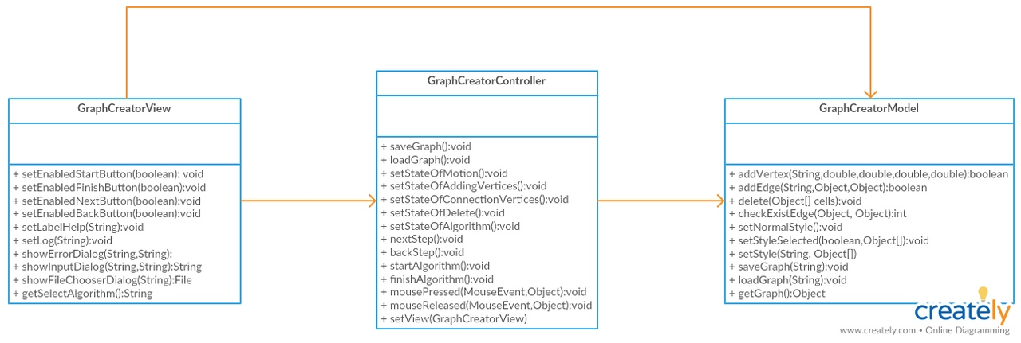
Рис.3 UML диаграмма
- Для того, чтобы пользователь мог добавлять, перемещать, соединять вершины, а так же удалять элементы графа был применен шаблон проектирования State(Состояние). Пользователь имеет 2 рычага управления – нажать и отпустить кнопку мыши. В разные моменты времени эти два рычага выполняют разные действия: добавить вершину, удалить элемент графа и так далее. Чтобы не писать большие условные конструкции был применен шаблон проектирования State. Были выделены следующие состояния: DeleteState, MoveState, AddVertexState, ConnectionVertexState, AlgorithmShortestWayState. Контекстом для данных состояний стал контроллер, который имеет поле currentState и обрабатывает действия кнопки мыши. Смена состояний происходить путем обработки нажатий на соответствующие кнопки.
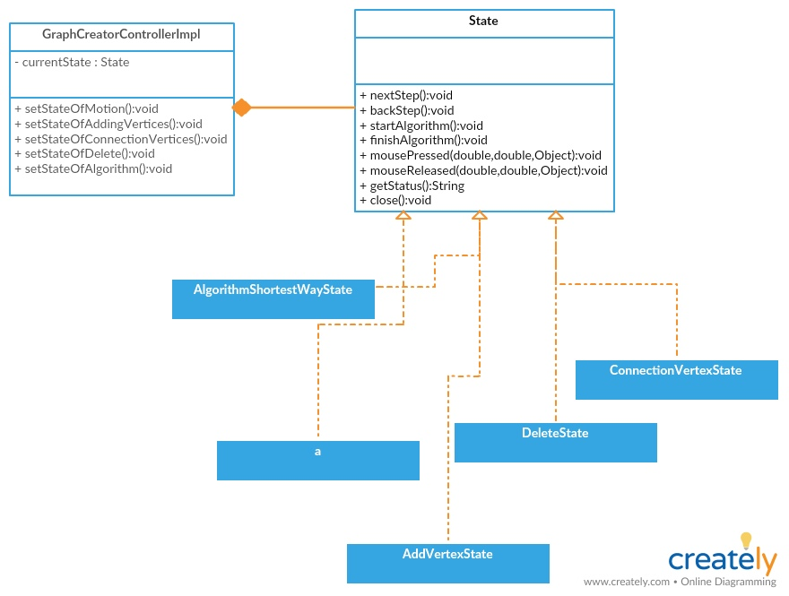
Рис. 4 UML диаграмма
- Следующая задача заключалась в том, чтобы разработать алгоритм таким образом, чтобы он не зависел от его отображения. Первая идея была в том, чтобы вынести реализацию алгоритма в другой модуль и написать его так, будто выполняется консольное приложение. Вторая идея была в том, чтобы применить шаблон проектирование Adapter. Прежде чем запустить алгоритм, данные преобразовываются в необходимый формат, алгоритм выполняется, а затем данные обратно преобразовываются для отображения.
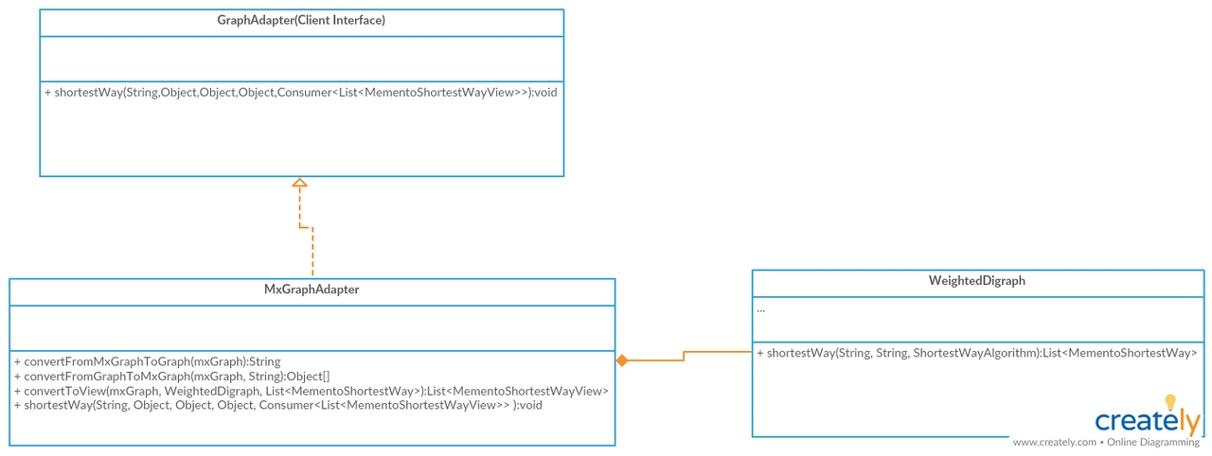
Рис.5 UML диаграмма
- Следующая проблема заключалась в реализации пошаговой визуализации работы алгоритма. Решить эту задачу помогла идея шаблона проектирования Снимок. Был создан класс MementoShortestWay, который хранит в себе текущую вершину, обработанные вершины, вершины в очереди, текущие пути до вершин. В определенные моменты алгоритма в контейнер закидываются снимки текущего состояния алгоритма. Затем, когда необходимо сделать шаг вперед просто отображается i+1 снимок.
- Так же был продуман и реализован пользовательский интерфейс.
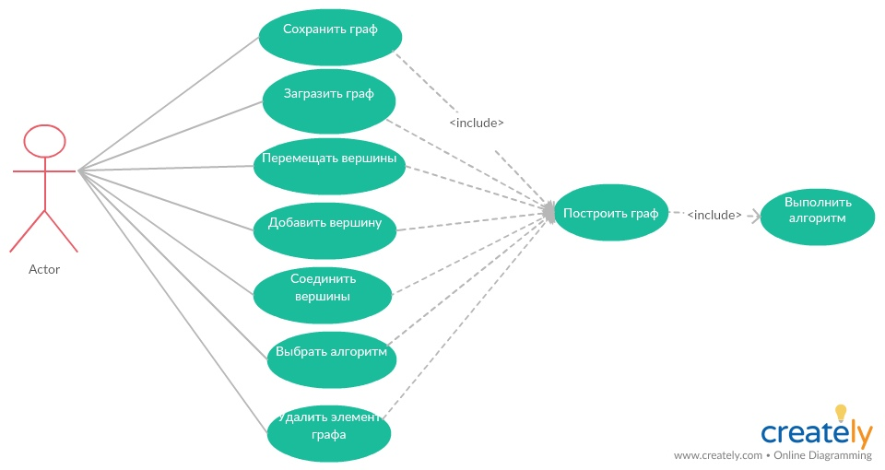
Рис.6 Use case диаграмма

3.2. Второй подраздел третьего раздела

заключение

Кратко подвести итоги, проанализировать соответствие поставленной цели и полученного результата.

список использованных источников

Ниже представлены примеры библиографического описания, В качестве названия источника в примерах приводится вариант, в котором применяется то или иное библиографическое описание.
1. Иванов И. И. Книга одного-трех авторов. М.: Издательство, 2010. 000 с.
2. Книга четырех авторов / И. И. Иванов, П. П. Петров, С. С. Сидоров, В. В. Васильев. СПб.: Издательство, 2010. 000 с.
3. Книга пяти и более авторов / И. И. Иванов, П. П. Петров, С. С. Сидоров и др.. СПб.: Издательство, 2010. 000 с.
4. Описание книги под редакцией / под ред. И.И. Иванова СПб., Издательство, 2010. 000 с.
5. Иванов И.И. Описание учебного пособия и текста лекций: учеб. пособие. СПб.: Изд-во СПбГЭТУ «ЛЭТИ», 2010. 000 с.
6. Описание методических указаний / сост.: И.И. Иванов, П.П. Петров. СПб.: Изд-во СПбГЭТУ «ЛЭТИ», 2010. 000 с.
7. Иванов И.И. Описание статьи с одним-тремя авторами из журнала // Название журнала. 2010, вып. (№) 00. С. 000–000.
8. Описание статьи с четырьмя и более авторами из журнала / И. И. Иванов, П. П. Петров, С. С. Сидоров и др. // Название журнала. 2010, вып. (№) 00. С. 000–000.
9. Иванов И.И. Описание тезисов доклада с одним-тремя авторами / Название конференции: тез. докл. III международной науч.-техн. конф., СПб, 00–00 янв. 2000 г. / СПбГЭТУ «ЛЭТИ», СПБ, 2010, С. 000–000.
10. Описание тезисов доклада с четырьмя и более авторами / И. И. Иванов, П. П. Петров, С. С. Сидоров и др. // Название конференции: тез. докл. III международной науч.-техн. конф., СПб, 00–00 янв. 2000 г. / СПбГЭТУ «ЛЭТИ», СПБ, 2010, С. 000–000.
11. Описание электронного ресурса // Наименование сайта. URL: http://east-front.narod.ru/memo/latchford.htm (дата обращения: 00.00.2010).
12. ГОСТ 0.0–00. Описание стандартов. М.: Изд-во стандартов, 2010.
13. Пат. RU 00000000. Описание патентных документов / И. И. Иванов, П. П. Петров, С. С. Сидоров. Опубл. 00.00.2010. Бюл. № 00.
14. Иванов И.И. Описание авторефератов диссертаций: автореф. дисс. канд. техн. наук / СПбГЭТУ «ЛЭТИ», СПБ, 2010.
15. Описание федерального закона: Федер. закон [принят Гос. Думой 00.00.2010] // Собрание законодательств РФ. 2010. № 00. Ст. 00. С. 000–000.
16. Описание федерального постановления: постановление Правительства Рос. Федерации от 00.00.2010 № 00000 // Опубликовавшее издание. 2010. № 0. С. 000–000.
17. Описание указа: указ Президента РФ от 00.00.2010 № 00 // Опубликовавшее издание. 2010. № 0. С. 000–000.

приложение А
Название приложения
полный код программы должен быть в приложении, печатать его не надо

